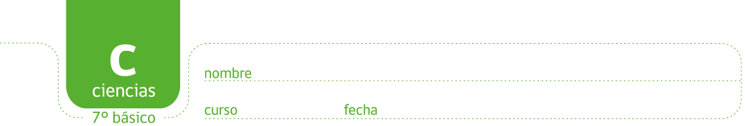

PAUTA ACTIVIDAD: “LAS REACCIONES QUÍMICAS”

El siguiente diagrama muestra como reconocer una reacción química:

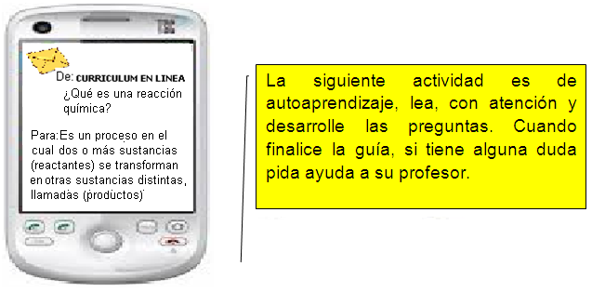

- ¿Crees que en una reacción química se destruye la materia?
Respuesta abierta
- Con estos dos ejemplos de reacción química, analiza lo que ocurre:
- La combustión de la madera: ¿Qué observas cuando se está quemando un trozo de madera?
La madera cambia de color, se siente mucho calor alrededor, se pone negra y va disminuyendo su tamaño original hasta quedar solo cenizas
- La oxidación: ¿Qué aspecto tiene un alambre que ha experimentado una oxidación cuando ha estado mucho tiempo expuesto al aire húmedo?
Cambia el color del alambre y se forma a su alrededor una nueva sustancia de color rojizo
En una reacción química los átomos cambian la manera en que están unidos entre sí y forman nuevas sustancias (productos)
Descúbrelo tú mismo:
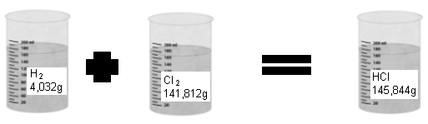

- Observe el siguiente experimento y con los resultados hallados ¿Qué conclusiones puedes establecer en cuanto a las sustancias?
Lla suma de las masas de las sustancias que había antes y después, siguen siendo los mismos

En una reacción química no hay pérdida de masa. La masa de los reactantes es la misma masa de los productos.
Diremos entonces que finalmente tenemos la misma masa que con la que empezamos. Es decir que no hubo destrucción de la materia. Por lo tanto, en una reacción química la materia no es destruida. Esta ley es llamada “Ley de la conservación de la materia”:

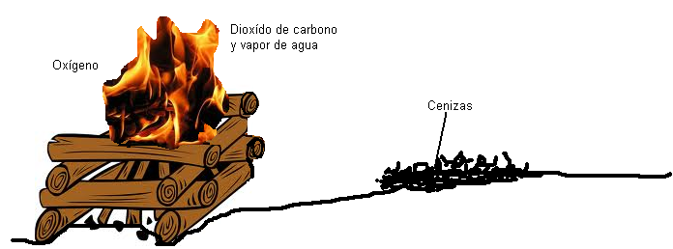
¡Aplica lo que has aprendido sobre la Ley de la conservación de la materia!
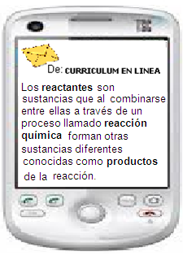
Observa la figura y contesta las preguntas:
La madera, así como el papel, se componen principalmente de carbono e hidrógeno.
Se necesita oxígeno para quemar la madera. La reacción produce cenizas, dióxido de carbono y vapor de agua.

Entonces la representación de esta reacción sería:
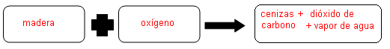

- A partir de estos datos, responde las siguientes preguntas:
- ¿Cuáles son los reactantes?
Madera, oxígeno
- ¿Cuáles son los productos?
Cenizas + dióxido de carbono + vapor de agua
- ¿De dónde proviene el oxígeno?
Del aire que hay en el medio ambiente donde se produce la combustión
- Las cenizas permanecen en el suelo ¿qué pasa con el dióxido de carbono y el vapor de agua?
Como el dióxido de carbono y el vapor de agua son dos gases, entonces se difundirán en el aire
Si los reactantes masan 12 kilogramos. ¿Cuánto van a masar los productos?
- Masa Reactante: 12 kilogramos
- Masa Producto: 12 kilogramos

- ¿Se ha perdido algo de materia?
No, no se ha perdido nada de materia, porque esta no se destruye, solo se transforma.

- Nombra la ley que establece que la materia no se destruye en una reacción química:
La ley que estable esta relación se llama “Ley de Lavoisier”

Elaborado por: Ana María Schultz

